SCIT MASTER 32기 1차 프로젝트

그룹 스케줄러

B반 김태현, 이지나

**>프로젝트 선정동기**

이미 시중에 편리한 스케줄러들이 많이 사용되고 있습니다. 저희 조가 만들고자 하는 것도 스케줄러입니다. 하지만 평범한 스케줄러처럼 개인이 사용하는 것이 아닙니다. 여러 사람이 모여 만들어진 그룹이 약속날짜를 정할 수 있도록 도와주는 프로그램입니다. 항상 여러 명의 친구들과 만날 때 각자의 스케줄을 조정하는 과정이 번거롭게 느껴집니다. 각자 바쁜 생활 와중에 일정이 맞는 날을 찾기 어렵기 때문입니다. 그래서 이 프로그램은 개개인이 두 달 간 모임을 가질 수 있는 날짜를 입력하여 저장해 두면, 구성된 각 그룹별로 그룹멤버들의 일정을 취합하여 가장 적합한 약속날짜를 구해줍니다. 사용자는 한 달에 한번의 입력으로 손쉽게 모임날짜를 정할 수 있습니다. 이 프로그램은 더 이상 친구들과 어느 날 만날 수 있는지, 모두 가능한 날은 언젠지 물어보거나 어느 날이 가장 좋을지 투표하는 수고로움을 덜어줍니다.

**>데이터베이스 테이블**

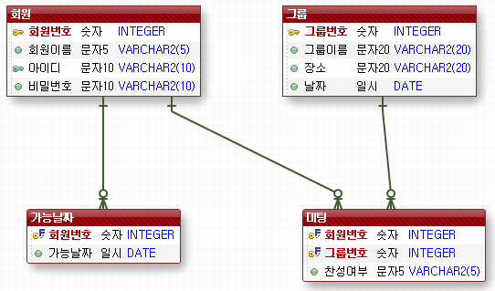

**>화면 구성**

1. 로그인 화면

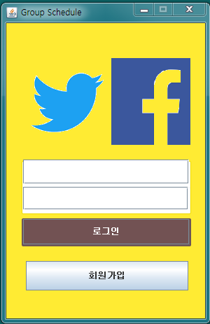

일반적인 로그인 화면처럼 로그인과 회원가입으로 나뉩니다.

2. 회원가입

이름, 아이디, 비밀번호를 이용자가 입력합니다. 아이디는 중복불가능. 회원번호는 자동적으로 부여됩니다.

3. 로그인 성공 후 개인 창

달력 형태로 이 프로그램을 통해 확정된 일정이 있으면 보여줍니다. 확정된 일정을 누르면 구체적인 일정 내용이 달력 밑에 보여집니다. 내 일정을 설정하는 버튼과 그룹을 관리하는 버튼이 있습니다.

2016/6/7 <그룹명> 멤버: ㅇㅇㅇ,….. 장소: XXX

그룹 관리

내 일정 설정

4. 내 일정 등록하기

두 달치의 달력이 뜹니다. 모임 날짜로 가능한 날들을 입력하여 저장합니다. 달력의 한 칸을 버튼으로 구현시켜 가능한 날들을 모두 누른 후 확인을 누르면 저장됩니다. 개인 창으로 돌아가고 싶을 경우 취소를 누릅니다.

취소

확인

5. 그룹관리



<그룹명> 멤버 XXX,….

가능날짜 2016/XX/XX

<그룹명> 멤버 000,….

가능날짜 2016/00/00

찬성

일정을 조정 중인 그룹의 리스트가 뜹니다. 프로그램이 제시한 약속 날짜에 동의하면 찬성을, 동의하지 않으면 반대 버튼을 누릅니다. 그 그룹의 멤버들이 모두 확인 버튼을 누르면 이 창의 리스트에서 삭제되고 개인 창의 달력에 일정이 입력됩니다. 새 그룹을 추가하는 버튼도 있습니다.

6. 새 그룹 만들기

장소

추가

멤버아이디

추가된 멤버

그룹명

그룹 등록

삭제

ㅇㅇㅇ

ㄱㄱㄱ

새 그룹 추가

그룹장이 그룹멤버를 아이디로 추가한 후 그룹을 만듭니다. 자동으로 그룹장이 아닌 멤버의 ‘일정 조정 중 그룹 리스트’에 새 그룹이 추가됩니다.